**Розынко Михась (Rozynko Michaś)**

5 ноября 1788 г – венчание с Настасьей Шило (НИАБ 136-13-894, лист 67, №12/1788-б (ориг)).

**НИАБ 136-13-894:** Лист 67. **Метрическая запись №12/1788-б (ориг).**

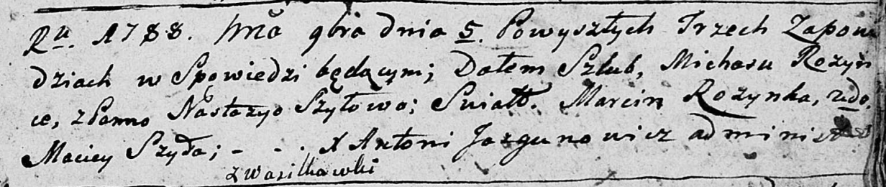

Дедиловичская Покровская церковь. 5 ноября 1788 года. Метрическая запись о венчании.

Rozynko Michaś – жених, с деревни Васильковка.

Szyłowa Nastazya – невеста.

Rozynka Marcin – свидетель.

Szyła Maciey – свидетель.

Jazgunowicz Antoni – ксёндз.